# RGB to Grayscale

## Hylco Uding 1635936

## Daniel van den Berg 1636304

## Doel

Het converteren van een RGBImage naar een IntensityImage. Dit willen we zo goed en snel mogelijk bereiken

## Hypothese

Er wordt verwacht dat er een net iets minder reslutaat uit de convertie komt en ook dat de functie minder snel klaar is.

## Werkwijze

Voor ons expirment hebben we verschillende stukken code geschreven voor het converteren van een RGBImage naar een IntensityImage. Deze hebben we door een timer in te schakelen kunnen meten op snelheid.

Voor het vergelijken van de verschillende convertie methode hebben we screenshots van elke van de twee methodes gemaakt en hebben dit bijgevoegd in de resultaten.

## Resultaten

Geef de meetresultaten overzichtelijk weer in de vorm van een tabel en/of diagram.

|  |  |
| --- | --- |
| Aangeroepen functie | Tijd in Seconde |
| DEFAULT | 0.00959809 |
| STUDENT | 0.00338882 |

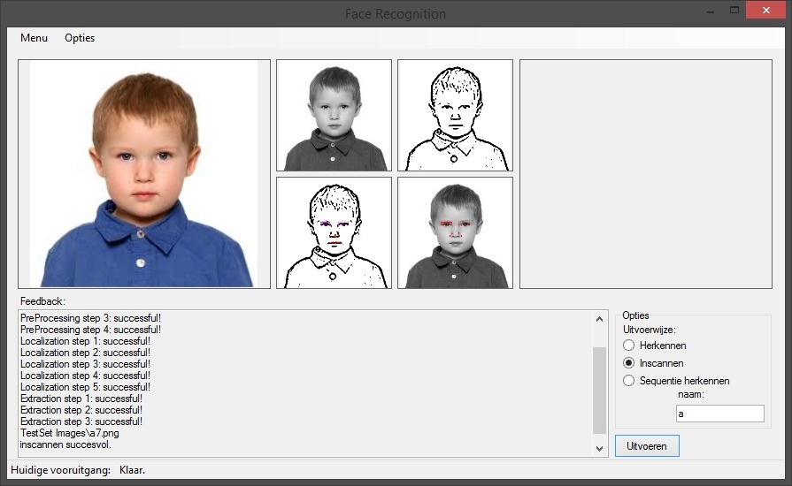

Dit is de zelf geschreven methode

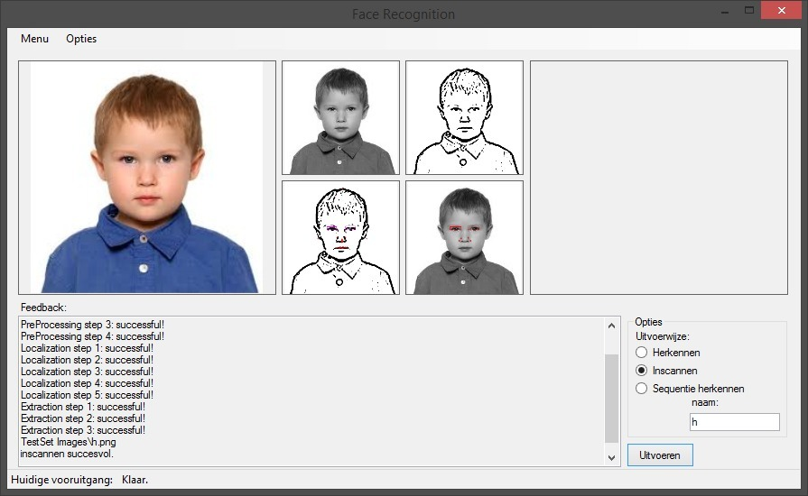

Dit is de methode die al was geschreven.

## Verwerking

Laat zien hoe je de meetresultaten verwerkt om een conclusie te kunnen trekken. Het is niet nodig om alle berekeningen op te schrijven, als je bijvoorbeeld maar laat zien welke formule(s) je gebruikt voor het verwerken van de meetresultaten en daar zo nodig één voorbeeldberekening aan toevoegt.

## Conclusie

Geef aan welke conclusie kan worden getrokken uit de verwerking van de meetresultaten.

## Evaluatie

Leg een verband tussen de getrokken conclusie en het doel van het experiment (en de hypothese). Ga daarbij ook in op bijvoorbeeld de meetonzekerheid als gevolg van de gebruikte meetmethoden of eventuele meetfouten.